СХІДНОУКРАЇНСЬКИЙ НАЦІОНАЛЬНИЙ УНІВЕРСИТЕТ

ІМЕНІ ВОЛОДИМИРА ДАЛЯ

Факультет інформаційних технологій та електроніки

Кафедра комп’ютерно-інтегрованих систем управління

**ПОЯСНЮВАЛЬНА ЗАПИСКА**

до магістерської науково-дослідної роботи

освітній ступінь: магістр

спеціальність: 174 – Автоматизація та комп’ютерно-інтегровані технології

(шифр і назва спеціальності)

спеціалізація __________________________________________________

(назва спеціалізації)

на тему «Розробка та дослідження комп'ютерно-інтегрованої системи контролю та керування сховищем рідкого розчину аміачної селітри в виробництві аміачної селітри»

Виконав: студент групи _АТП-23зм_ _________ Ю.Є. Есмонт

( підпис )

Керівник **_________** П.Й. Єлісєєв

( підпис )

Завідувачка кафедри **_________** М.Г. Лорія

( підпис )

Рецензент **_________**

( підпис )

Київ – 2024 р.

**СХІДНОУКРАЇНСЬКИЙ НАЦІОНАЛЬНИЙ УНІВЕРСИТЕТ**

**імені ВОЛОДИМИРА ДАЛЯ**

**Факультет**: Інформаційних технологій та електроніки

**Кафедра**: Комп’ютерно-інтегрованих систем управління

**Освітньо-кваліфікаційний рівень:** Магістр

**Напрям підготовки:** 174 – Автоматизація та комп'ютерно-інтегровані технології

**ЗАТВЕРДЖУЮ**

Завідувачка каф. КІСУ

_______________________ М.Г.Лорія

«______» ______________ 2024 року

**ЗАВДАННЯ**

**НА МАГІСТЕРСЬКУ НАУКОВО-ДОСЛІДНУ РОБОТУ**

**ЗДОБУВАЧУ ВИЩОЇ ОСВІТИ *ЕСМОНТ ЮЛІЇ ЄВГЕНІВНІ***

**1. Тема магістерської НДР**: «Розробка та дослідження комп'ютерно-інтегрованої системи контролю та керування сховищем рідкого розчину аміачної селітри в виробництві аміачної селітри»

2. **Керівник роботи**: доц. Єлісєєв П.Й.

Затверджені наказом вищого навчального закладу №90_14.04 від 25.11.2024.

3. **Термін подання студентом роботи** 16 грудня 2024 р.

4. **Висхідні дані до роботи**:

4.1.Технологічний регламент виробництва.

4.2.Інструкція оператора по експлуатації АСК ТП.

4.4.Публікації по автоматизованому керуванню технологічними процесами у сховищі рідкого розчину аміачної селітри.

4.5.Публікації по моделюванню складних систем контролю та керуванню технологічними процесами у сховищі рідкого розчину аміачної селітри.

5. **Зміст розрахунково-пояснювальної записки** (перелік питань, які потрібно розробити):

5.1.Вступ.

5.2.Аналіз сучасного стану автоматизації технологічних процесів у сховищі рідкого розчину аміачної селітри.

5.3.Аналіз автоматизованих систем контролю та керування технологічними процесами у сховищі рідкого розчину аміачної селітри і розробка завдань для виконання магістерської науково-дослідної роботи.

5.4.Розробка та аналіз математичних моделей процесу у сховищі рідкого розчину аміачної селітри.

5.5.Теоретичні дослідження математичних моделей сховища рідкого розчину аміачної селітри.

5.6.Розробка мнемосхем комп'ютерно-інтегрованої системи управління (КІСУ) процесом у сховищі рідкого розчину аміачної селітри.

5.7.Розробка програмного забезпечення роботи КІСУ ТП в динамічному режимі роботи.

5.8.Аналіз результатів теоретичних досліджень.

5.9. Висновки.

6. **Перелік графічного матеріалу** (з точним зазначенням обов’язкових креслень)

6.1. Мнемосхеми КІСУ процесом у сховищі рідкого розчину аміачної селітри.

6.1.1.Основна мнемосхема контролю та керування у сховищі рідкого розчину аміачної селітри.

6.1.2.Архітектура КІСУ ТП.

6.1.3.Мнемосхеми рапортів і повідомлень.

6.2.Мнемосхема роботи КІСУ ТП в динамічному режимі роботи.

6.4.Математичні моделі сховища рідкого розчину аміачної селітри.

6.3.Статичні та динамічні характеристики сховища рідкого розчину аміачної селітри.

6.5.Результати оптимального керування сховищем рідкого розчину аміачної селітри.

7. **Дата видачі завдання:** 20 жовтня 2024 р.

**КАЛЕНДАРНИЙ ПЛАН**

|  |  |  |  |
| --- | --- | --- | --- |
| №  з/п | Назва етапів дипломного роботи | Термін виконання етапів роботи | Примітка |
| 1 | Аналіз сучасного стану автоматизації технологічних процесів. | 1.11.2024 |  |
| 2. | Аналіз автоматизованих систем контролю та керування технологічними процесами у сховищі рідкого розчину аміачної селітри і розробка завдань для виконання магістерської науково-дослідної роботи. | 1.11.2024 |  |
| 3. | Розробка математичних моделей процесу у сховищі рідкого розчину аміачної селітри. | 5.11.2024 |  |
| 4. | Розробка мнемосхем комп'ютерно-інтегрованої системи управління (КІСУ) процесом у сховищі рідкого розчину аміачної селітри. | 8.11.2024 |  |
| 5. | Розробка програмного забезпечення роботи КІСУ ТП в динамічному режимі роботи. | 15.11.2024 |  |
| 6. | Теоретичні дослідження математичних моделей процесу у сховищі рідкого розчину аміачної селітри. | 25.11.2024 |  |
| 7. | Аналіз результатів теоретичних досліджень. | 1.12.2024 |  |
| 9. | Оформлення пояснювальної записки дипломного проекту та презентації. | 14.12.2024 |  |

Здобувач вищої освіти _________________ Ю.Є. Есмонт

Керівник магістерської НДР _________________ П.Й. Єлісєєв

**РЕФЕРАТ**

Пояснювальна записка 57 сторінок, 21 рисунок, 6 таблиць, 9 джерел.

Ключові слова: ВИРОБНИЦТВО АМІАЧНОЇ СЕЛІТРИ, АНАЛІЗ ТЕХНОЛОГІЧНОГО ПРОЦЕСУ, АНАЛІЗ ТЕХНОЛОГІЧНОГО ОБ’ЄКТА КЕРУВАННЯ, ВХІДНІ-ВИХІДНІ КООРДИНАТИ, ЗБІРНИК СЛАБКОГО РОЗЧИНУ АМІАЧНОЇ СЕЛІТРИ, СТРУКТУРНО-ЛОГІЧНА СХЕМА, МНЕМОСХЕМА, ПЕРЕДАВАЛЬНА ФУНКЦІЯ, МАТЕМАТИЧНА МОДЕЛЬ, РІВЕНЬ, ЧАСТОТНІ ХАРАКТЕРИСТИКИ, НАСТРОЮВАННЯ РЕГУЛЯТОРА ПЕРЕХІДНИЙ ПРОЦЕС, СИНТЕЗ САР.

Об'єктом дослідження є система управління сховищем аміачної селітри в виробництві аміачної селітри.

Метою дипломного проекту є розробка комп'ютерно - інтегрованої системи управління сховищем аміачної селітри в виробництві аміачної селітри.

Метод дослідження – теоретичний із застосуванням ЕОМ.

У процесі роботи виконаний аналіз процесу управління сховищем аміачної селітри як об'єкта керування, розроблена комп'ютерно-інтегрована система управління сховищем аміачної селітри в виробництві аміачної селітри, виконаний синтез автоматичної системи регулювання, розроблений технічний проект комп'ютерно-інтегрованої системи управління (КІСУ) сховищем аміачної селітри в виробництві аміачної селітри, розроблені заходи з охорони праці та безпеки у надзвичайних ситуаціях.

Зміст

ВСТУП 6

РОЗДІЛ 1. АНАЛІЗ СУЧАСНИХ ПРИНЦИПІВ АВТОМАТИЗАЦІЇ ТЕХНОЛОГІЧНИХ ПРОЦЕСІВ ХІМІЧНИХ ВИРОБНИЦТВ 7

1.1. Загальна характеристика виробництва аміачної селітри 7

1.2. Аналіз технологічного процесу стадії нейтралізації азотної кислоти аміаком і газами дистиляції в апаратах ВТН 9

1.3. Сучасні системи управління виробництвом 11

РОЗДІЛ 2. АНАЛІЗ ТЕХНОЛОГІЧНОГО ПРОЦЕСУ ЯК ОБ'ЄКТА КЕРУВАННЯ. 15

2.1. Структурно-логічний аналіз сховища слабкого розчину аміачної селітри 15

РОЗДІЛ 3. РОЗРОБКА МАТЕМАТИЧНИХ МОДЕЛЕЙ ТЕХНОЛОГІЧНОГО АПАРАТУ 17

**3.1.** **Розробка математичних моделей технологічного апарату** 17

РОЗДІЛ 4. РОЗРАХУНОК МАТЕМАТИЧНИХ МОДЕЛЕЙ ТЕХНОЛОГІЧНОГО АПАРАТУ 22

**4.1.** **Розрахунок математичних моделей технологічного апарату** 22

РОЗДІЛ 5. СИНТЕЗ КОМБІНОВАНОЇ СИСТЕМИ АВТОМАТИЧНОГО РЕГУЛЮВАННЯ (САР) РІВНЯ СЛАБКОГО РОЗЧИНУ АМІАЧНОЇ СЕЛІТРИ У СХОВИЩІ 25

**5.1.** **Розробка структурної схеми комбінованої САР рівня слабкого розчину аміачної селітри у сховищі** 25

**5.2.** **Розрахунок перехідних процесів і частотних характеристик об'єкта** 27

**5.3.** **Основи розрахунку перехідних процесів САР** 29

**5.4.** **Розрахунок оптимальних налагоджень регулятора** 34

**5.5.** **Розрахунок математичної моделі САР, передавальні функції і частотні характеристики** 36

РОЗДІЛ 6. РОЗРОБКА КІСУ ТП 44

**6.1.** **Розробка функціональної схеми автоматизації сховища аміачної селітри** 44

**6.2.** **Автоматизація сховища слабкого розчину аміачної селітри** 45

**6.3.** **Контроль основних технологічних параметрів процесу** 46

**6.4.** **Сигналізація і блокування процесу** 47

**6.5.** **Розробка технічного проекту КСА в статичному режимі роботи** 47

ВИСНОВОК 53

СПИСОК ВИКОРИСТОВУВАНОЇ ЛІТЕРАТУРИ 54

# **ВСТУП**

Аміачна селітра є одним із стратегічно важливих продуктів хімічної промисловості. Щороку світове виробництво аміаку досягає близько 150 мільйонів тонн. Основна частина аміаку використовується для виготовлення азотних добрив, таких як нітрат і сульфат амонію, сечовина. Крім цього, аміак знаходить застосування у виробництві вибухових речовин, полімерів, азотної кислоти, соди (за аміачними методами) та інших хімічних продуктів. Рідкий аміак також виконує роль розчинника.

Аміачна селітра знаходить широке застосування в агропромисловому секторі, будівництві, поліграфії, сільському господарстві та інших галузях. Однак процес виробництва аміаку є складним і базується на синтезі азоту та водню. Азот отримують із повітря, а водень — шляхом переробки водяної пари та природного газу. Для забезпечення стабільності цієї галузі та збільшення обсягів виробництва необхідно впроваджувати сучасні методи автоматизації технологічних процесів.

Серед основних проблем виробництва аміаку варто виділити високу вартість природного газу, застаріле обладнання та недосконалі методи автоматизації, які все ще використовуються на багатьох підприємствах. Ці фактори обмежують конкурентоспроможність у порівнянні з сучасними підприємствами та виробництвами, які мають доступ до дешевшої сировини.

# **РОЗДІЛ 1. АНАЛІЗ СУЧАСНИХ ПРИНЦИПІВ АВТОМАТИЗАЦІЇ ТЕХНОЛОГІЧНИХ ПРОЦЕСІВ ХІМІЧНИХ ВИРОБНИЦТВ**

## Загальна характеристика виробництва аміачної селітри

Нітрат амонія - це нітратна соль катіона амонія NH 4NO3 ,що представляє собою біле кристалічне тверде речовина і добре розчиняється у воді. Він переважно використовується у сільському господарстві як зручність з високим змістом азоту, а також як компонент вибухонебезпечних сумішей у горно добувній промисловості, кар'єрах та цивільному будівництві.

Нітрат амонія (NH4NO3) отримує за допомогою нейтралізації азотною кислотою (HNO3) аміаком (NH3). Всі заводи по виробництву нітрату амонії виробляють водний розчин нітрату амонії в результаті реакції аміаку та азотної кислоти в нейтралізаторі відповідно до наступним урахуванням:

Процес виробництва нітрату амонію охоплює низку одиничних технологічних операцій, таких як утворення і концентрування розчину, формування твердих частинок, обробка, просіювання, нанесення захисного покриття, фасування у мішки або транспортування навалом. У деяких випадках розчини змішують для подальшої реалізації у формі рідких добрив.

Кількість етапів технологічного процесу залежить від технічних характеристик кінцевого продукту. Наприклад, заводи, які спеціалізуються лише на виробництві розчинів нітрату амонію, обмежуються операціями, пов’язаними зі створенням розчину, його змішуванням та транспортуванням. Водночас підприємства, які виготовляють тверді форми нітрату амонію, виконують усі передбачені етапи. Близько 15–20% виробленого нітрату амонію використовують для створення вибухових речовин, решта — для виробництва добрив.

Для покращення властивостей нітрату амонію до розплаву можуть додаватися такі речовини, як нітрат магнію або оксид магнію. Вони підвищують температуру кристалічного переходу, знижують вологість (виконують роль осушувачів) або регулюють температуру затвердіння. У деяких випадках кінцевий продукт покривають спеціальними матеріалами, такими як глина чи діатомітова земля, щоб запобігти злипанню частинок під час зберігання та транспортування. Частинки, що не відповідають заданим розмірам, розчиняють і повертають у виробничий цикл.

Нітрат амонію доступний у різних формах залежно від сфери його застосування. Наприклад, рідкий нітрат амонію часто змішують із сечовиною для отримання рідких добрив. Концентрований розчин може використовуватися для утворення розплаву, з якого формують тверді частинки. Тверді форми нітрату амонію випускаються у вигляді гранул, зерен, кристалів або крупок.

У процесі виробництва нітрату амонію відбувається утворення твердих частинок, а також викиди аміаку та азотної кислоти. Ці викиди утворюються переважно під час створення розчинів (на етапах нейтралізації та концентрації) і в процесі грануляції. Найбільшими джерелами твердих частинок є гранулятори та башти для гранулювання. Мікроскопічні частинки можуть забивати отвори, збільшуючи кількість дрібного пилу та викидів у навколишнє середовище.

Крім того, підприємства, які виробляють азотну кислоту та нітрат амонію, генерують стічні води, що містять аміак та азотну кислоту. Ці води підлягають обов’язковій нейтралізації для подальшого використання або утилізації, що дозволяє отримати екологічно безпечний нітрат амонію.

## Аналіз технологічного процесу стадії нейтралізації азотної кислоти аміаком і газами дистиляції в апаратах ВТН

Одним із ключових апаратів у виробництві аміачної селітри є резервуар для зберігання слабкого розчину цієї речовини. Це ємність із рідиною, обладнана системою відведення. На трубопроводі, через який подається азотна кислота, передбачений дренаж, що спрямовує кислоту до резервуарів для слабкого розчину, поз. 29/1,2.

Для забезпечення безпечного проведення процесу нейтралізації газів дистиляції передбачено подачу азоту в апарати ВТН. Кожен із цих апаратів, що працюють із газами дистиляції, отримує не менше 500 м³/год азоту. При цьому тиск і температура азоту на вході в цех не регламентуються.

Конденсат пари, що утворюється в сокопроводах, транспортується до напірного бака поз. Е-100 за допомогою насоса поз. 42/5 із резервуара поз. 29. Для запобігання переповненню бака під час його заповнення передбачена переливна лінія, яка повертає надлишок конденсату до резервуара поз. 29. Конденсат, що утворюється в загальному колекторі сокопроводів, спрямовується в резервуар слабкого розчину, поз. 29/1,2. У разі засмічення вакуумних насосів солями жорсткості передбачена можливість їх промивання розчином азотної кислоти, узятим із дренажного бака. Після промивання розчин повертається до резервуара слабкого розчину аміачної селітри, поз. 29/1,2.

Циркуляційний розчин у резервуар поз. 29/1,2 подається насосом поз. 42/5. Цей самий насос використовується для відкачування розчину аміачної селітри з апаратів ВТН поз. 22/1-5 і донейтралізаторів поз. 22/1-4 під час їх зупинки.

До резервуара поз. 29/1,2 надходить розчин аміачної селітри, що утворюється в сокопроводах апаратів ВТН, а також розчин, отриманий після промивання конусів і решітки "киплячого" шару грануляційної башти №3.

Резервуари поз. 29/1,2 виконують важливу роль у технологічному процесі. Вони використовуються як проміжний пункт для збирання розчинів, що утворюються на різних стадіях технологічного процесу. Це дозволяє ефективно управляти потоками рідини, підтримувати стабільний рівень у системі та забезпечувати безперервність виробництва.

Окрім зберігання слабкого розчину, резервуари поз. 29/1,2 приймають конденсат, що утворюється у сокопроводі, а також рідини, отримані під час промивання технологічного обладнання. Завдяки цьому вдається знизити втрати цінної сировини, а також запобігти забрудненню навколишнього середовища.

Циркуляція розчину між резервуарами та іншими апаратами здійснюється насосом поз. 42/5. Цей насос забезпечує перекачування розчину як під час нормальної роботи, так і в разі зупинки нейтралізаторів або апаратів ВТН. Для уникнення ризику переливу передбачені спеціальні лінії відведення надлишкового розчину.

Додатково резервуари виконують функцію приймання розчину, який утворюється під час промивання грануляційної башти. Таким чином, вони сприяють утилізації відходів і підтриманню чистоти технологічного обладнання.

Завдяки наявності резервних сховищ забезпечується гнучкість та надійність роботи технологічної системи, що є важливим для підтримання високої продуктивності виробництва аміачної селітри.

Мнемосхема комп’ютерної системи автоматизації технологічним процесом сховища аміачної селітри зображена на рис. 2.1.

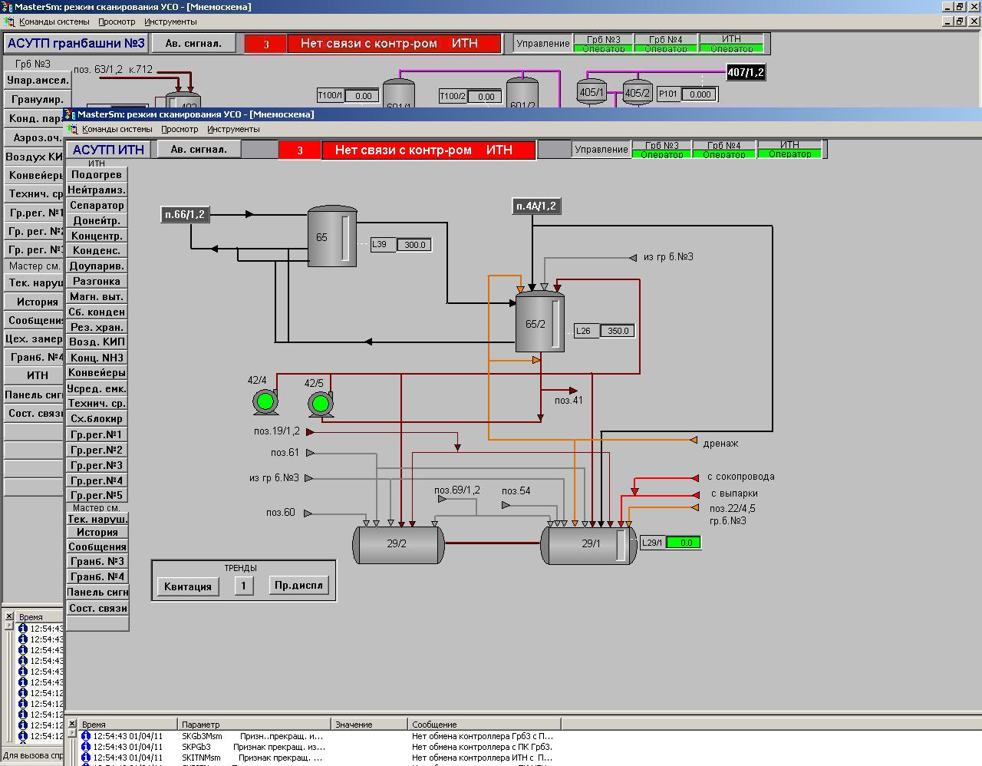

1.1. Мнемосхема комп’ютерної системи автоматизації технологічним процесом сховища аміачної селітри

До резервного сховища поз. 29/1 надходять різноманітні потоки розчинів і рідин, зокрема розчини, отримані під час промивання конусів та решітки "киплячого" шару грануляційної башти №4, а також азотна кислота, яка зливається через дренаж із лінії азотної кислоти.

У резервуар поз. 29/1 також спрямовуються: азотна кислота з піддонів апаратів ВТН (поз. 22/4,5), з дренажної лінії азотної кислоти, яка подається на грануляційну башту №3; конденсат із ємності поз. 54 у разі його забруднення; розчин аміачної селітри, що утворюється у сокопроводах апаратів ВТН; паровий конденсат, що виділяється під час запуску або зупинки випарних апаратів (поз. 44/1,2); а також розчини нітрату амонію, які є побічними продуктами виробництва гідрату оксиду алюмінію методом переосадження.

Для обробки розчинів, що використовуються для промивання вакуум-насосів від осаду солей жорсткості, передбачено їх надходження із замкнутого циклу до сховища поз. 29/2. Крім того, передбачено схему відкачування розчину аміачної селітри зі збірок упареного розчину за допомогою насосів до сховищ поз. 29/1,2.

Додатково передбачено промивання поверхневих конденсаторів грануляційної башти №3 за допомогою розчину з резервуару поз. 29/3, який подається насосом поз. 42/5. Розчини, які утворюються під час очищення обладнання та комунікацій, збираються у дренажному баку поз. 61 і перекачуються насосом поз. 69 до сховища поз. 29.

## Сучасні системи управління виробництвом

Сучасні інформаційні та управлінські технології спрямовані на вирішення двох ключових завдань:

1. підвищення ефективності виробничих процесів шляхом вдосконалення збору, обробки й використання інформації для управління;
2. спрощення вирішення першого завдання через створення інтуїтивно зрозумілого людино-машинного інтерфейсу (ЛМІ).

Автоматизована система управління технологічними процесами (АСУ ТП) складається з 2–3 рівнів і виконує такі функції:

* збір інформації;
* підтримка заданих параметрів технологічного процесу;
* контроль параметрів, які не регулюються автоматично;
* сигналізація про критичні ситуації;
* блокування неправильних дій персоналу або керуючих пристроїв;
* протиаварійний захист (ПАЗ) у разі надзвичайних подій.

### Рівні АСУ ТП

**Перший (нижній) рівень** складається з датчиків, виконавчих механізмів і контролерів, встановлених безпосередньо на об'єктах. Його функції:

* вимірювання параметрів процесу та підготовка даних для передачі на вищий рівень;
* отримання керуючих сигналів і виконання відповідних дій;
* збирання інформації про стан параметрів технологічного процесу;
* здійснення сигналізації у разі виходу параметрів за допустимі межі;
* протиаварійний захист у випадках виникнення аварійних ситуацій.

**Другий (середній) рівень** забезпечує управління на рівні цеху чи виробничої ділянки. Його основні функції:

* збір, обробка і зберігання інформації, отриманої з нижнього рівня;
* аналіз даних і формування керуючих сигналів;
* передача інформації на вищий рівень;
* обчислення показників якості продукції, техніко-економічних параметрів, матеріальних балансів;
* архівування інформації, створення звітів;
* діагностика обладнання та захист від збоїв.  
  На цьому рівні також проводиться оптимізація технологічних процесів за заданими параметрами.

**Третій (верхній) рівень** інтегрує систему автоматизації з управлінням підприємством (АСУП). Цей рівень відповідає за моніторинг виробничих процесів і їх оптимізацію з погляду економічної ефективності. Його завдання включають:

* оптимізацію економічних показників;
* формування та реалізацію виробничих планів;
* зведення матеріальних балансів;
* архівування інформації.Цей рівень може бути організований як центр управління, що складається з трьох компонентів: операторської частини, системи підготовки звітів і системи аналізу тенденцій.

Для забезпечення ефективного управління необхідно впроваджувати комбіновані системи автоматичного регулювання (САР), які поєднують принципи управління за відхиленням та за збуренням. Такі системи особливо актуальні для хіміко-технологічних процесів, де присутні значні збурюючі фактори.

Комбіновані системи автоматичного регулювання (САР) мають низку переваг, що забезпечують їх широке застосування у виробничих процесах із підвищеними вимогами до стабільності й надійності. Їх основна перевага полягає у можливості реагувати як на внутрішні відхилення, що виникають унаслідок динаміки процесу, так і на зовнішні збурення, які можуть негативно впливати на технологічний цикл.

### Основні переваги комбінованих САР:

1. **Висока адаптивність**Завдяки інтеграції двох принципів управління такі системи здатні швидко адаптуватися до змін умов процесу, забезпечуючи стабільність навіть у випадках сильних зовнішніх впливів.
2. **Поліпшена точність регулювання**Поєднання контролю за відхиленням та збуренням дозволяє зменшити амплітуду коливань технологічних параметрів і досягти їх чіткої відповідності заданим значенням.
3. **Зниження ризиків аварій**Комбіновані САР здатні швидко реагувати на критичні ситуації, зокрема шляхом активації протиаварійного захисту (ПАЗ), що мінімізує можливість виникнення аварійних подій і пов'язаних із ними втрат.
4. **Економічна ефективність**Завдяки зменшенню впливу збурюючих факторів і стабілізації процесу, комбіновані системи сприяють підвищенню продуктивності та зниженню витрат на енергію й ресурси.

### Галузі застосування

Комбіновані САР знаходять застосування в різноманітних галузях промисловості, зокрема:

* **Хімічна промисловість:** для управління складними реакторами, випарними установками, абсорбційними й ректифікаційними колонками.
* **Металургія:** для контролю температурного режиму в печах, управління газовими потоками.
* **Енергетика:** для регулювання процесів у котлах, турбінах та охолоджувальних системах.
* **Нафтопереробна промисловість:** для оптимізації процесів перегонки, крекінгу та інших технологічних операцій.

### Перспективи розвитку

Сучасні тенденції розвитку комбінованих САР спрямовані на інтеграцію з інформаційними технологіями, такими як системи штучного інтелекту, машинного навчання й предиктивної аналітики. Це дозволяє створювати системи, які не тільки реагують на збурення, але й передбачають їх, оптимізуючи процеси в реальному часі.

Крім того, активно розвиваються дистанційні й хмарні системи управління, що забезпечують централізоване керування декількома виробничими об'єктами, навіть якщо вони знаходяться на значній відстані один від одного. Такі підходи відкривають нові можливості для оптимізації витрат і підвищення продуктивності підприємств у різних секторах економіки.

Впровадження комбінованих САР є ключовим елементом у створенні сучасних автоматизованих виробництв, що відповідають вимогам безпеки, ефективності й сталого розвитку.

### Сучасні тенденції інтеграції комбінованих САР

Однією з ключових характеристик майбутнього розвитку комбінованих систем автоматичного регулювання є їх інтеграція з концепцією **Індустрії 4.0**. Ця концепція передбачає перехід до "розумних фабрик", які використовують мережеві технології, інтернет речей (IoT) і цифрові двійники для управління та оптимізації виробничих процесів.

Основні напрямки інтеграції включають:

1. **Розумні сенсори й виконавчі пристрої**Сучасні датчики не лише вимірюють технологічні параметри, але й проводять попередню обробку даних, передаючи до системи більш деталізовану інформацію про стан об’єкта. Це підвищує ефективність роботи регуляторів.
2. **Використання машинного навчання (ML)**Алгоритми ML дозволяють комбінованим САР аналізувати великі обсяги даних, виявляти приховані закономірності й оптимізувати регуляторні алгоритми на основі історичних і реальних даних.
3. **Прогнозування та превентивне управління**Завдяки інструментам предиктивної аналітики комбіновані САР можуть заздалегідь оцінювати можливі збурення чи відхилення в процесі та вживати відповідних дій для їх усунення.
4. **Хмарні обчислення та Big Data**Використання хмарних платформ дає змогу об'єднати дані з різних виробничих майданчиків, забезпечуючи централізований моніторинг і аналіз процесів у режимі реального часу. Обробка великих обсягів даних сприяє виявленню способів оптимізації.
5. **Інтеграція з кіберфізичними системами (CPS)**Комбіновані САР, з'єднані з фізичними об'єктами через цифрову інфраструктуру, стають невіддільною частиною CPS. Це дає змогу досягти високого рівня автоматизації та мінімізувати вплив людського фактора.

### Виклики та шляхи їх подолання

Попри очевидні переваги комбінованих САР, їх впровадження супроводжується низкою викликів:

1. **Висока складність налаштування**Рішення цієї проблеми лежить у розробці автоматизованих інструментів налаштування, які базуються на інтелектуальних алгоритмах.
2. **Потреба у високій кваліфікації персоналу**Для роботи з сучасними системами потрібні спеціалісти з глибокими знаннями в автоматизації, програмуванні та аналізі даних. Інвестиції в навчання персоналу є необхідними.
3. **Кібербезпека**  
   Оскільки системи автоматизації інтегруються з мережею, вони стають вразливими до кіберзагроз. Впровадження захищених протоколів зв’язку та регулярне оновлення систем безпеки є обов’язковими.

Розвиток комбінованих САР є не лише технологічним проривом, але й основою для формування нової парадигми автоматизації. Їх впровадження дозволяє підприємствам підвищити ефективність, зменшити витрати та підвищити рівень екологічної безпеки.

У майбутньому використання комбінованих САР у поєднанні з передовими технологіями приведе до створення самонавчальних систем управління, здатних працювати автономно, адаптуватися до змін середовища та досягати оптимальних показників роботи навіть у найскладніших умовах.

# **РОЗДІЛ 2. АНАЛІЗ ТЕХНОЛОГІЧНОГО ПРОЦЕСУ ЯК ОБ'ЄКТА КЕРУВАННЯ.**

## Структурно-логічний аналіз сховища слабкого розчину аміачної селітри

Технологічний об’єкт керування (ТОК) – це сукупність технологічного обладнання і реалізованого на ньому за відповідним регламентом технологічного прогресу. Технологічні процеси хімічної промисловості характеризуються великою кількістю різних параметрів.

Сукупність значень технологічних параметрів, які забезпечують виконання поставленої задачі процесом керування, називається технологічним режимом. Технологічний процес називається нормальним, якщо він проводиться за номінальних значень параметрів, зазначених у регламенті. Усякі зміни вхідних і впливових параметрів спричиняють відхилення технологічного процесу від нормального.

Технологічний апарат для зберігання слабкого розчину аміачної селітри являє собою горизонтальний зварний апарат зі сферичними кришками. Матеріал: нержавіюча сталь 12Х18Н10Т. Вхідною координатою є витрата аміачної селітри, впливовими – витрата стоку , температура та густина , а вихідною – рівень .

Структурно-логічна схема об’єкта показана на рис. 4.1.

**Fc**

**T**

**Fn**

**L**

Рисунок 2.1 – Структурно-логічна схема сховища, як об’єкта керування

Висновок: в ході виконання розділу було розроблено структурно-логічний аналіз сховища слабкого розчину аміачної селітри, було побудовано структурно – логічну схему сховища, як об’єкта керування.

# **РОЗДІЛ 3. РОЗРОБКА МАТЕМАТИЧНИХ МОДЕЛЕЙ ТЕХНОЛОГІЧНОГО АПАРАТУ**

* 1. **Розробка математичних моделей технологічного апарату**

Можна зазначити три способи подання рідини у резервуар: на поверхню рідини, від дна резервуара і у герметичний резервуар.

Незалежно від способу подачі рідини в апарат рівняння матеріального балансу для апарата зі стоком має вигляд:

(3.1)

де - кількість рідини, яка надходить в апарат;

- кількість рідини, яка накопичується в апараті об'ємом V;

- кількість рідини, яка виходить з апарату.

Залежність витрати стоку від рівня рідини в апараті описується рівнянням:

*,* (3.2)

де - густина кубового залишку;

- висота рівня рідини в апараті;

- поперечний перетин регулюючого органу на лінії стоку;

- коефіцієнт витрати регулюючого органу;

- прискорення вільного падіння.

Після підстановки цих значень в рівняння (3.1) воно набуде вигляду:

*,* (3.3)

де  - поперечний перетин сепаратора;

- витрата рідини на притоці.

Розділимо ліву і праву частини отриманого рівняння на *dt* і в результаті отримаємо

Відомо,що рідини можуть значно розширюватися відзміни температури. Враховуючи, що конструктивні параметра апарата мало змінюються від температури і ними можна знехтувати, за сталого поперечного перетину апарата зміна температури може спричинити значне відхилення рівня. Залежність густини від зміни температури має вигляд

де  - густина рідини відповідно при температурі *T* i *To*;

- коефіцієнт об’ємного розширення.

Враховуючи залежність (3.5) рівняння (3.4) набуде вигляду:

До змінних параметрів слід віднести витрати притоку, рівень та густину , а якщо має мicцe стік рідини, то, крім цих параметрів, ще додається поперечний перетин регулюючого органу і температура .

Зазначимо, що допустима зміна рівня рідини за технологічним регламентом , тобто , де ; – відповідно максимальне i мінімальне значення piвня.

Наведемо відхилення цих величин від їх номінальних значень:

Підставляємо ці значення в рівняння (3.6) та після відповідних перетворень та вилучення доданків малого ступеня важливості отримуємо лінеаризовану математичну модель вигляду:

З рівняння (3.7) вилучаємо статичну характеристику моделі:

(3.8)

Після цього отримаємо динаміку характеристику:

(3.9)

Перенесемо доданки з параметром в ліву частину рівняння, а всі інші у праву:

(3.10)

Множимо та ділимо змінні величини обох частин рівняння (3.10) на їх номінальні значення:

Поділимо ліву і праву частини рівняння (3.11) на П:

Напишемо рівняння (3.12) у відносній формі, для цього введемо наступні позначення:

Тоді отримаємо математичну модель збірника слабкого розчину аміачної селітри:

де -стала часу;

Виходячи с математичної моделі (3.13), одержуємо диференціальне рівняння ланки АСР:

Напишемо рівняння (3.13) за допомогою визначника Лапласа:

(3.14)

Передавальні функції за рівними каналами матимуть наступний вигляд:

за рівними каналами матимуть наступний вигляд:

Висновок: в розділі було виконано розробку математичних моделей технологічного апарату, також одержали диференціальне рівняння ланки АСР і передавальні функції за рівними каналами.

# **РОЗДІЛ 4. РОЗРАХУНОК МАТЕМАТИЧНИХ МОДЕЛЕЙ ТЕХНОЛОГІЧНОГО АПАРАТУ**

* 1. **Розрахунок математичних моделей технологічного апарату**

Значення для розрахунку математичної моделі технологічного апарату:

ρ=1050 - густина аміачної селітри; кг/м3

L=2.7 – Рівень рідини в апараті; м

m=900 – маса аміачної селітри в середині сховища; кг

F=480 – витрата аміачної селітри; м3/год

T=80 - температура приточного потоку; ˚С

g=9.81 – прискорення вільного падіння; м/с2

αp=0.6 - коефіцієнт витрат через регулюючий орган;

β=0.001 – коефіцієнт об’ємного розширення;

Розрахунок математичної моделі об’єкта керування відбувався у програмі Maple 17.

Поперечний перетин апарата:

**> **

 м2.

Поперечний перетин регулюючого органа знайдемо із формули

**> **

м2

Об’єм суміші в апараті, яка може змінюватися,

**> **

 м3

Знайдемо сталу часу об’єкта керування:

**> **

с.

Коефіцієнти передачі об’єкта:

**> **







де коефіцієнт об’ємного розширення β=0.001

**> **



**> **



Диференціальне рівняння, яке описує об’єкт керування,

Передаточні функції об’єкта без ланки запізнення:

З цих рівнянь видно, що у динамічному відношенні об’єкт – це аперіодична ланка першого порядку.

Тому що регулювання здійснюється за каналом рівень – приплив, то час запізнення визначається відношенням об’єму рідини до витрати припливу:

**> **

с.

Тоді передаточна функція за каналом регулювання має вид:

**> **



Розрахунок математичної моделі було виконано у пакеті Maple 17.

Висновок: під час виконання був розрахунок математичних моделей технологічного апарату, був знайдений поперечний перетин апарата, розрахунок математичної моделі об’єкта керування відбувався у програмі Maple 17.

# **РОЗДІЛ 5. СИНТЕЗ КОМБІНОВАНОЇ СИСТЕМИ АВТОМАТИЧНОГО РЕГУЛЮВАННЯ (САР) РІВНЯ СЛАБКОГО РОЗЧИНУ АМІАЧНОЇ СЕЛІТРИ У СХОВИЩІ**

* 1. **Розробка** **структурної схеми комбінованої САР рівня слабкого розчину аміачної селітри у сховищі**

САК, що діє за таким принципом, являє об’єднання двох розглянутих систем керування. На пристрій керування подається сигнал про значення збурення і сигнал про значення вихідної величини. Для кожного сигналу існує свій контур регулювання. Разом ми маємо комбіновану систему регулювання, комбінацію двох розглянутих принципів керування.

Комбіновані системи керування використовують при автоматизації технологічних об′єктів, на які діють істотні контролюючі збурення. Їх можна побудувати поданням компенсуючого сигналу на вхід як регулятора (рис. 5.1.), так і виконавчого механізму (показано пунктирною лінією).

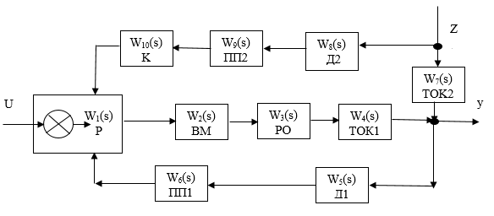

Рисунок 5.1. Структурна схема комбінованої системи регулювання рівня

При керуванні за збуренням сигнал збурення безпосередньо поступає на пристрій керування. Пристрій керування аналізує цей сигнал, автоматично виробляє потрібну дію на об’єкт і повертає його у заданий режим роботи. Алгоритм такого керування можна записати таким чином.

1.       Визначити, який потрібен режим роботи системи згідно із задаючим сигналом.

2.       Поміряти величину збурюючої дії.

3.       Подати сигнал про величину збурюючої дії на керуючий пристрій.

4.       Визначити згідно з даними, які є в керуючому пристрої, яка повинна бути дія на об’єкт, щоб він працював у потрібному режимі (щоб вихідна величина мала потрібне значення) при цій величині збурюючого сигналу.

5.       Виробити керуючу дію на об’єкт керування з урахуванням потрібного режиму роботи і величини збурення.

Перевагою такого керування є швидкодія. Як тільки величина збурення почала змінюватися, керуючий пристрій одразу реагує на цю зміну. Таке керування не допускає зміни режиму роботи об’єкта. Але для цього принципу керування властиві певні недоліки. По-перше, збурюючих дій на об’єкт може бути декілька, наприклад, навантаження, зміна температури середовища чи інших його характеристик. Для забезпечення надійного керування потрібно враховувати кожну з величин збурення і для кожної будувати своє коло регулювання. Це практично здійснити неможливо, адже на роботу будь-якого об’єкта може впливати безліч причин.

По-друге, для здійсненням керування за збуренням необхідно повністю знати залежність реакції системи на збурюючу дію будь-якої величини й ввести цю залежність в алгоритм роботи регулятора. Тобто розробка регулятора передбачає попереднє вивчення  поведінки системи при різних збуреннях, що не завжди можна здійснити з потрібним ступенем точності.

Системи, в яких реалізовано принцип керування за відхиленням, прийнято називати замкнутими системами. У них існує зворотній зв’язок між виходом системи та пристроєм керування.

Системи, в яких немає подачі ні сигналу збурення на пристрій керування, ні сигналу зворотного зв’язку, є системами ручного керування, вони не відносяться до систем автоматичного керування.

* 1. **Розрахунок перехідних процесів і частотних характеристик об'єкта**

Для стабілізації рівня використаємо ПІ-регулятор. Передавальна функція регулятора прийме вигляд:

де  і  - коефіцієнт підсилення та час інтегрування регулятора.

Виконавчий механізм являтиме собою пневматичний виконавчий механізм. З деяким наближенням передавальну функцію виконавчого механізму приймемо у вигляді:

**> **



Регулюючий орган та нормуючий проміжний перетворювач вихідного сигналу розрахуємо як підсилювальні динамічні ланки, для яких будемо приймати передавальні функції:

**> **



**> **



Технологічний об'єкт керування (ТОК) без часу запізнення описуємо наступною передавальною функцією:

**> **



Рівень в установці вимірюється рівнеміром ультразвуковим, який можна представити підсилювальною динамічною ланкою. Тому будемо приймати передавальну функцію датчика рівня у вигляді:

**> **



Знайдемо передавальну функцію еквівалентного об'єкта керування:

**> **



Підставивши в останнє рівняння вищевказані передавальні функції, будемо мати:





**> **



З рівняння видно, що еквівалентний об'єкт керування описується диференціальним рівнянням другого порядку.

* 1. **Основи розрахунку перехідних процесів САР**

Розрахуємо ДЧХ та знайдемо частоту переходу  еквівалентного об’єкта.

**> **



**> **

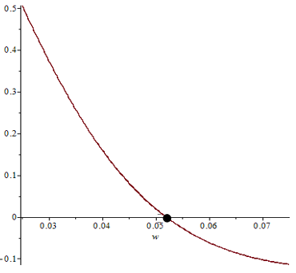

Рисунок 5.2. Дійсна частотна характеристика еквівалентного об’єкта

З графіка на рисунку 5.2. можемо побачити, що частота переходу ДЧХ через частотну :

**> **



Постійну часу Т022 знаходимо за формулою:

**> **



Приймаємо, що перехідний процес має бути критичним для рівня розчину аміачної селітри у збірнику, тому відношення .

Відповідно T01 буде:

**> **



Підставивши частоту переходу у розрахунок будемо знаходити постійні часу та підставимо їх у ідентифіковане характеристичне рівняння еквівалентного об'єкта керування, яке прийме вигляд:

(5.2)

ДЧХ, УЧХ та АЧХ еквівалентного об’єкта показані на рисунках 5.3-5.5.





**> **



**> **

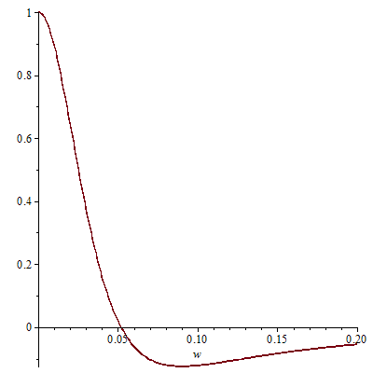

Рисунок 5.3. Дійсна частотна характеристика еквівалентного об’єкта

**> **



**> **

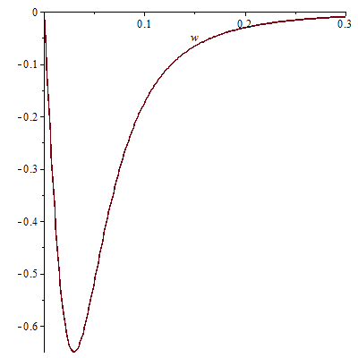

Рисунок 5.4. Уявна частотна характеристика еквівалентного об’єкта

**> **



**> **

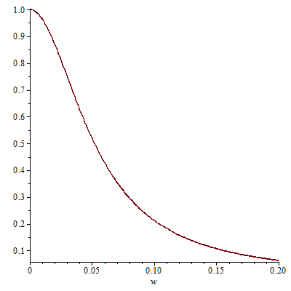

Рисунок 5.5. Амплітудно-частотна характеристика еквівалентного об’єкта

Знаходимо відношення постійних часу еквівалентного об'єкта керування:

**> **



Так як відношення , то зробимо висновок, якщо перехідний процес еквівалентного об'єкта керування буде мати критичний характер, то розрахунок перехідного процесу зробимо за формулою:





Крива перехідного процесу еквівалентного об'єкта керування буде матиме вигляд, зображений на рисунку 5.6.

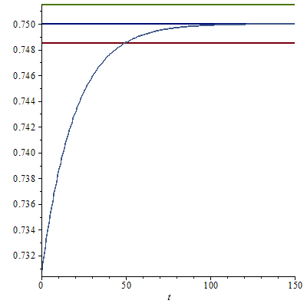

Рисунок 5.6. Перехідний процес еквівалентного об’єкта

* 1. **Розрахунок оптимальних налагоджень регулятора**

Розрахунок оптимальних настроювань регулятора будемо виконувати методом трикутника. Для цього використаємо криву перехідного процесу еквівалентного об'єкта керування показану на рис. 5.6. В області максимальної чутливості об'єкта побудуємо трикутник як зображено на рисунку 5.7 та знайдемо швидкість його руху за формулою:

. (5.3)

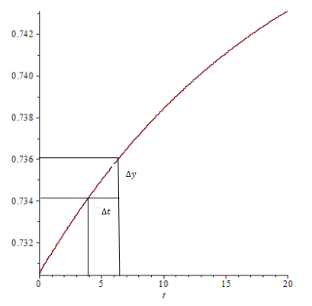

Рисунок 5.7. Визначення оптимальних параметрів регулятора

методом трикутника.

Розрахунок оптимальних параметрів:

**> **



Так як для регулювання використовуємо ПІ-регулятор, то оптимальні настроювання регулятора будемо знаходити за формулами:

- оптимальне значення коефіцієнта регулювання:

**> **



- час інтегрування:

**> **



* 1. **Розрахунок математичної моделі САР, передавальні функції і частотні характеристики**

Розрахувавши параметри для ПІ-регулятора, отримаємо передавальну функцію регулятора:

**> **



Передавальна функція технологічного об'єкта керування без часу запізнення по каналу збурення:

**> **



Передавальна функція датчика (витратоміра) дискової діафрагми по каналу збурення:

**> **



Передавальна функція проміжного перетворювача по каналу збурення:

**> **



У якості компенсатора вибираємо аперіодичну ланку першого порядку:

**> **



Передавальна функція системи керування має вид:

Підставимо значення передавальних функцій усіх ланок САР та отримаємо:

**> **



Частотні характеристики автоматичної системи регулювання показані на рисунках 5.8-5.11.

**> **









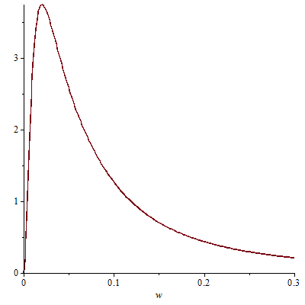

Рисунок 5.8. Дійсна частотна характеристика САР

**> **





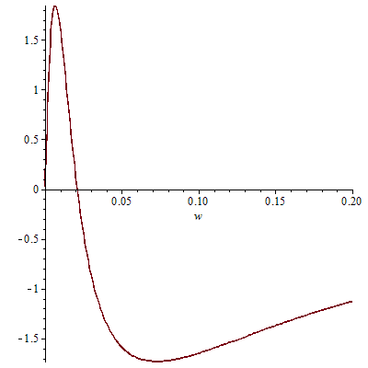

Рисунок 5.9. Уявна частотна характеристика САР

**> **





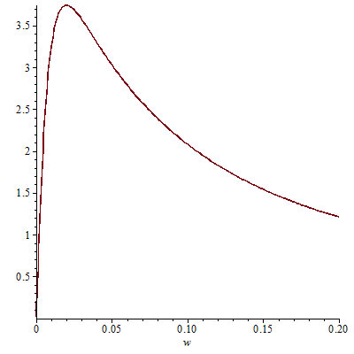

Рисунок 5.10. Амплітудно - частотна характеристика САР

**> **





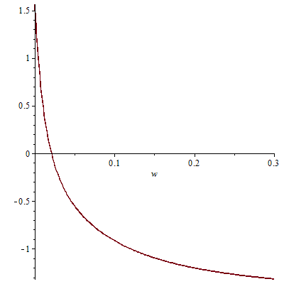

Рисунок 5.11. Фазо - частотна характеристика САР

Графік кривої перехідного процесу зображений на рис.5.12.

**> **





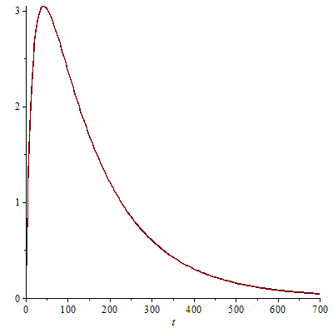

Рисунок 5.12. Графік кривої перехідного процесу

Висновок: в розділі я розробив структурні схеми комбінованої САР рівня слабкого розчину аміачної селітри у сховищі, розрахував перехідні процеси і частотні характеристики об'єкта, також в ході роботи були отримані передавальні функції регулятора.

# **РОЗДІЛ 6. РОЗРОБКА КІСУ ТП**

* 1. **Розробка функціональної схеми автоматизації сховища аміачної селітри**

Функціональна схема автоматизації (ФСА) показує вимірювальні, виконавчі та обчислювальні пристрої, що використовуються для побудови системи управління. Вимірювальні пристрої - це датчики технологічних величин - температури, тиску, рівня тощо. Виконавчі - це пристрої, що змінюють потоки матеріалу - клапани, насоси тощо. Обчислення - це пристрої, в яких реалізовані алгоритми управління, наприклад, програмований логічний контролер. Алгоритм управління - це послідовність команд, які виконуються для приведення процесу в заданий стан. У загальному випадку контролер зчитує значення з датчиків, обробляє їх і генерує керуючі сигнали на привід. На рис. 6.1 показано принцип стабілізації рівня рідини в сховищі розчину аміачної селітри за рахунок зміни витрати потоку .

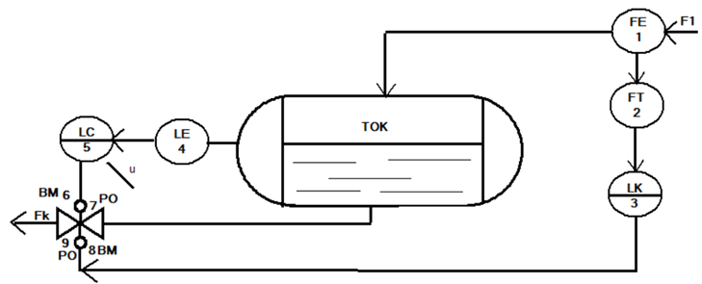

Рисунок 6.1. Функціональна схема автоматизації сховища слабкого розчину аміачної селітри комбінованим АСР

Комбіновані АСК знайшли широке застосування для автоматизації хіміко-технологічних процесів, у яких мають місце сильні збурюючі фактори. Комбіновані АСК відносяться до замкнених і характеризуються основними двома елементами: регулятором і компенсатором.

* 1. **Автоматизація сховища слабкого розчину аміачної селітри**

Одним з основних завдань, що вирішується при проектуванні систем керування, є забезпечння оптимального розподілу функцій між людиною і технікою.

Керування процесом виробництва аміачної селітри є непереривним і крупнотонажним, при цьому враховуються фактори: пожежо – вибухонебезпечні і можливість викиду шкідливих речовин у навколишнє середовище. Якість продукції – найголовніше, використовуючи застарілі засоби системи регулювання, за цим фактором не можливо встежити. Для цього в курсовому проекті можна використати АСКТП на базі мікропроцесорного керуючого обчислюваного комплексу МСКУ-М.

Режим БЦК(найдосконаліший режим) – розрахунок за допомогою ЕОМ керуючого впливу і передача сигналу через пристрої сполучення безпосередньо на виконавчі органи. Тут виключається необхідність установки локальних регуляторів. Працюючи в даному режимі, КОК виконує наступні функції: збір і обробку вимірювальної інформації, видачу технологічної інформації на пристрої контролю, формування керуючих впливів відповідно до заздалегідь заданих критеріїв оптимальності і видачу їх на виконавчі механізми.

У стандартній конфігурації МСТКУ-М задіяні наступні блоки:

* РГ1 і РГ2 – блоки вхідних і вихідних гальванічних розв’язок. Основне призначення цих блоків полягає в захисті мікропроцесорного контролера від коротких замикань у схемах живлення датчиків і виконавчих механізмів;
* АЦП і ЦАП – блоки аналого-цифрового і цифро-аналогового перетворення сигналів;
* ЦИП – блок цифро-імпульсного перетворення сигналів;
* ЦДП і ДЦП – блоки цифро-дискретного і дискретно-цифрового перетворення сигналів;
* АЛГО – блок алгоритмічного перетворення сигналів.

МСКУ-М – працює з уніфікованими струмовими сигналами.

Робоче місце оператора технолога (РМО) обладнано приладами керування (КК) (дисплеї, монітори, екрани, принтери тощо), панелями ручного керування (РУ) (оперативний персонал завжди повинен мати можливість перенести технологічний процес із автоматичний режим на ручний і навпаки) і схема сигналізації (С), яка зазвичай виконується на мнемотехнічному виробництві.

У зв’язку з тим, що вихідний сигнал МСКУ-М електричний, на виході КОК необхідно використовувати електропневматичні перетворювачі КПП-86.

* 1. **Контроль основних технологічних параметрів процесу**

Для контролю технологічного процесу отримання аміачної селітри оператор-технолог повинен мати можливість в будь-який момент отримати повну інформацію про процес. Для цього в даному курсовому проекті пропонується вимірювати та відображати в ЦП та КОС значення таких технологічних параметрів:

-рівень у сховищі 29 (контролюється приладом поз. LIRA-29);

Для вимірювання витрати будемо використовувати метод змінного перепаду тиску. У трубопровід, по якому транспортується потік, установлюється звужуючий пристрій (діафрагма типу ДКП). Вихідний сигнал даного приладу є струмовим уніфікованим.

Для вимірювання рівня використовується ультразвуковий рівнемір, призначений для безконтактного вимірювання рівня різних рідин і відстані до межі розділу. Може використовуватися як сигналізатор або далекомір. Дозволяє визначити середній рівень і різницю рівнів у двох точках, наповнення та об’єм рідини в резервуарах з відомими об’ємними характеристиками. Максимальна вимірювана відстань до 15 м.

Принцип роботи ультразвукових рівнемірів заснований на відображенні звукового імпульсу від перешкоди у вигляді поверхні вимірюваного середовища. **Ультразвуковий рівнемір** містить два основні елементи - це випромінювач і приймач. Випромінювач випускає ультразвукові хвилі, які відбиваються від верхнього середовища вимірювання, повертається назад в приймач. Таким чином, контролер приладу вимірює час, за який сигнал проходить шлях від випромінювача до приймача. Вимірювальна схема перетворююче ультразвуковий сигнал в уніфікований струмовий 4-20 мА, який подає на вторний прилад і на КОК.

Якщо необхідно сигналізувати відхилення параметра від норми, то сигнал із блоку АЛГО, через ЦДП виводиться в схему сигналізації.

* 1. **Сигналізація і блокування процесу**

Автоматичному контролю в сховищі підлягає рівень слабкого розчину аміачної селітри. Сигналізація спрацьовує при підвищенні рівня вище норми, встановленої регламентом, при значному підвищенні - спрацьовує блокування. Стабілізація рівня в апараті відбувається за допомогою клапана, який є регулюючим органом.

* 1. **Розробка технічного проекту КСА в статичному режимі роботи**

Мнемосхему контролю технологічного процесу розробимо за допомогою SCADA-системи Trace Mode. SCADA Trace Mode – програмний продукт для управління технологічним процесом будь-якого промислового і господарського об'єктів.

Створений графічний екран є наглядним відображенням технологічного процесу, за для якого створюється комп’ютерно-інтегрована система управління. Під час створення необхідно показати апарати стадії, системи регулювання та стабілізації. Для індикації параметрів на робочому екрані використовуються текстові блоки, які дають змогу виводити значення з програми на екран. Мнемосхема збірника слабкого розчину аміачної селітри показана на рис 6.2.

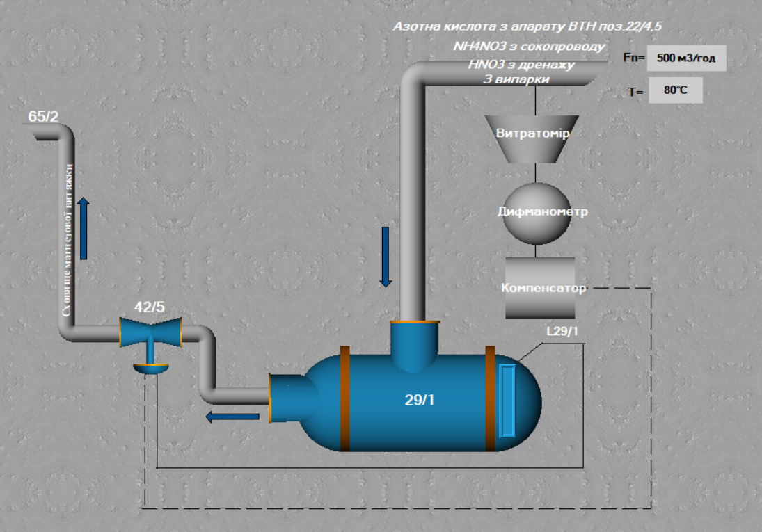

Рисунок 6.2 – Мнемосхема сховища слабкого розчину аміачної селітри з системою регулювання

* 1. **Перевірка працездатності КІСУ ТП на імітаційної моделі**

Розробка систем автоматичного керування повинна завершуватися підтвердженням їх працездатності, що особливо стосується якості програмного забезпечення. Для перевірки функціональності програмного забезпечення необхідно створити імітаційну програму, яка достовірно моделює роботу системи.

У даній роботі створено математичну модель системи регулювання, яка включає об'єкт керування, відповідні прилади та допоміжні засоби. Ця математична модель стала основою для розробки імітаційної програми.

Програма була реалізована мовою програмування **Техно FBD** (Function Block Diagram) – графічною мовою високого рівня, яка дозволяє управляти потоком даних різних типів. Ця мова забезпечує використання широкого спектру алгоритмів завдяки виклику функцій і функціональних блоків. FBD є частиною стандарту **IEC 61131-3**, який регламентує мови програмування для програмованих логічних контролерів.

На рисунку 6.3 представлено загальний вигляд імітаційної програми, що моделює роботу системи автоматичного регулювання резервуару для слабкого розчину аміачної селітри.



Рисунок 6.3 – Модель КІСУ ТП сховища слабкого розчину аміачної селітри

Програма складається з 4 модулів:

* арифметичний блок – виконує функцію блоку контроля АСР (рис. 5.1);
* блок регулювання (-регулятор) – скомпонований як -регулятор. Цей блок формує вихідне значення за ПІ-законом від величини, поданої на вхід :

де – поточний такт перерахунку,

та – відповідно коефіцієнти при пропорційній та інтегральній складових,

– період перерахунку блоку в секундах (тривалість такту).

* 2 блока, що модулюють об’єкт регулювання () – кожен з цих блоків є комбінацією аперіодичної (інерційної) ланки першого порядку і ланки запізнення, тобто передатна функція блоку має вигляд:

де і – відповідно коефіцієнт підсилення та постійна часу інерційної ланки першого порядку,

– час запізнення.

Вхідним по відношенню до об'єкта, що моделюється, є вхід . Входи , і – використовуються для завдання відповідно коефіцієнта підсилення, постійної часу і часу запізнення.

Перший блок моделює добуток передавальних функцій блоків виконавчого механізму, регулюючого органу та проміжного перетворювача (формула 5.2) і має підсумкову передавальну функцію

Другий моделює сховище слабкого розчину аміачної селітри. Блок реалізує передавальну функцію

Алгоритм роботи імітаційної програми працює таким чином. На вхід імітаційної програми подається сигнал «Завдання». Цей сигнал є зовнішнім збуренням, що надійшло в систему регулювання по входу керування. Система реагує на нього відповідно до закладеного в регуляторі закону регулювання. Реакція системи відображається аргументом програми «Вихід».

Результат роботи системи регулювання в режимі реального часу виводиться у вікно трендів (рис. 6.4).



Рисунок 6.4 – Реакція системи автоматичного регулювання сховища слабкого розчину аміачної селітри (блакитна лінія) на вхідне збурення – «Завдання» (жовта лінія)

Результати роботи імітаційної програми підтверджують працездатність розробленої КІСУ ТП для сховища слабкого розчину аміачної селітри. Розраховані настроювальні параметри для ПІ-регулятора можуть бути узяти в якості першого наближення під час впровадження системи на виробництві.

Висновок: у розділі було розроблено ФСА збірника аміачної селітри, був опрацьований принцип роботи комбінованої системи управління, був вибраний режим роботи безпосереднього цифрового керування, також описані блоки на панелі управління оператора-технолога, було досліджене сигналізація і блокування процесу, а також технічний проект КІСУ в статичному та динамічному режимі роботи.

# **ВИСНОВОК**

Під час виконання дипломного проекту була досліджена сховище аміачної селітри в виробництві аміачної селітри як технологічний об’єкт керування, розроблена математична модель та досліджена передавальна функція системи за каналом керування. За результатами цього дослідження можна зробити висновок, що розрахована математична модель надає змогу для стійкого керування об’єктом. Також були розроблені автоматична система регулювання за обраним параметром та комп’ютерно-інтегрована система управління апаратом.

# **СПИСОК ВИКОРИСТОВУВАНОЇ ЛІТЕРАТУРИ**

1. Стенцель Й. И. Автоматизация технологических процессов химических производств: Уч. Пос. – К.: ИСИО, 1995. – 360с.
2. Кулаков М. В. Технологические измерения и приборы для химических производств. – М., «Машиностроение», 1974, - 464с.
3. Фарзане Н. Г., Илясов Л. В., Азим-заде А. Ю. Технологические измерения и приборы. – М.: Высш. шк., 1989. – 456с.
4. Стенцель Й. И. Математическое моделирование технологических объектов управления. – К.: ИСИО, 1993. – 328с.
5. Клюев А. С. Автоматическое регулирование. – М., «Энергия» , 1973, - 392с.
6. Клюев А. С., Глазов О. В., Дубровский А. Х. Проектирование систем автоматизации технологических процессов: Справ. пособие. – М.: Энергоатомиздат, 1990. – 464с.
7. Голубятников В. А., Шувалов В. В. Автоматизация производственных процессов в химической промышленности. – М.: Химия, 1985. – 352с.
8. Кушелев В. П. Основы техники безопасности на предприятиях химической промышленности. – М., Химия. 1977. – 280с

9. Постоянный действующий технологический регламент производства амиачной селитры.